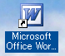
１． ダブルクリックしてワードを起動します
２．ページ設定（２００３）
ファイル→ページ設定（余白は上下左右１０ｍｍ）（印刷方向は縦）（用紙はＡ５）に設定したら（ＯＫ）
（２００７）Ｖｉｓｔａ以後（２００７）と書きます。
ページレイアウト→ページ設定右下の をクリックすると（ぺージ設定ダイアログ）が表示されます。
３．図の挿入 クリック（デスクトップ・ピクチャー・ドキメント・リムーバブルディスク）など図を保存してあるファイルを開き（図）を選び（挿入）便箋の左上と右下に図を入れておきましょう。
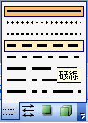
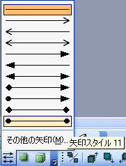
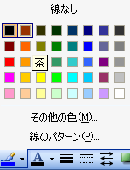
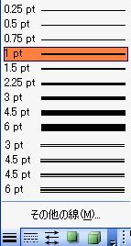
（２００７）挿入→図 図を選択→挿入→文字列の折り返し▼クリック前面（図の移動・大きさ）が変えられます。
４．図形ツールバーの 直線を使う。線を1本引き以下の作業を行う。

線の種類・・・・・１pt
矢印のスタイル・・・・・矢印スタイル１１を使う
実線／点線のスタイル・・・・・破線

線の色・・・・・茶色

（２００７）挿入→図形→直線→図形の枠線▼→（太さ・実線/点線・矢印・色）で変えられます。
５．Ctrlキーを押しながら線をドラッグすると線のコピーが出来ます。 図の横は短くします。
６．罫線→線種とページ罫線と網掛け設定→罫線→囲む・ページ罫線→絵柄（絵を選ぶ）→線の太さ20ptでＯＫ
（２００７）ページレイアウト→ページ罫線→囲む・絵柄（絵を選ぶ）→線の太さ20ptでＯＫ
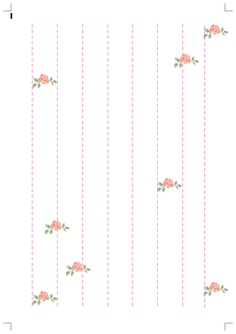
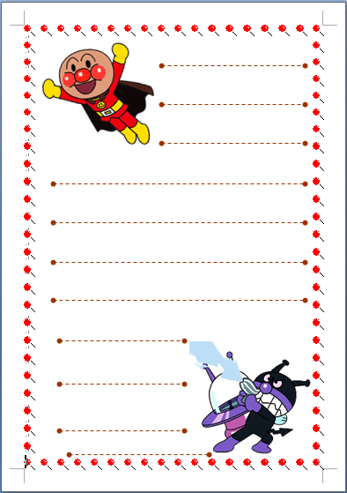

やったあー
キャラクター入りの
便箋の出来上がり

花柄縦便せん
- ファイル→ページ設定→（用紙 Ａ５・余白は上下左右１０ｍｍ・印刷方向は縦）
- 直線（スタイル・破線）（線の種類・１pt）（線の色・ローズ）
- 線を数本（各自好きなだけ）Ctrlキーを押しながらドラッグしてコピーします。全ての線を オブジェクト選択して、図形の調整→配置／整列→上下中央揃え・配置／整列→左右整列
(2007)ホーム→ 選択して、描画ツール→書式→配置→上下中央揃え・配置→左右整列
- 図の挿入（挿入→図→ファイルから）花のコピーは．Ctrlキーを押しながらドラッグします。

メモ用紙
- ページ設定 Ａ５＆Ｂ５・文字数と行数→文字方向→縦書・余白は上下左右１０ｍｍ・印刷方向は縦 ＯＫ
（2007）ページレイアウト→余白→ユーザー設定の余白「ページ設定」ダイアログボックスが表示されます。
後は2003と同様
- 書式→段組み→段組数→段数（４）入力 境界線を引くにチェクを入れる ＯＫ
（2007）ページレイアウト→段組み→段組みの詳細設定 後は2003と同様
- 直線（スタイル・破線）（線の種類・１pt）（線の色・ローズ）
- 線を数本（各自好きなだけ）Ctrlキーを、押しながらドラッグしてコピーします。全てのの線を オブジェクト選択して、図形の調整→配置/整列→左右中央揃え・配置/整列→上下整列
(2007)ホーム→ 選択して描画ツール→書式→配置→左右中央揃え・配置→上下整列
- 図は便箋と同様
- １段目が出来たら全てを で選択（オブゼクとの選択）→図形の調整→グループ化をクリックします。線の上でクリックしてCtrlキーを押しながらドラッグします。２・３・４にコピーすると出来上がりです。
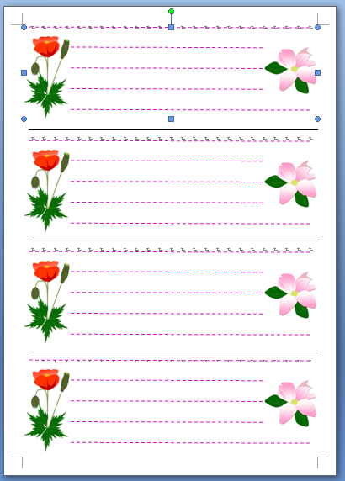
(2007) ホーム→ 選択して、描画ツール→書式→グループ化 後は同様
４枚に切り離して使えます。
可愛いメモ帳の完成
ひと手間で、とってもうれしい一言に・・・・・・

